|  |  |
| --- | --- |
| ESCEARIO PROBADO: | Marcación IVR y reconocimiento de audio opcion 2 y 1 |
| ID ESCENARIO |  |
| FECHA DE PRUEBA: | 15/08/2025 09:40:14 |
| CONCLUSIÓN DE PRUEBAS | Se ejecuta la prueba con la línea Sin datos. ✅ Todos los pasos fueron completados exitosamente. |
| LINEA Y PLAN | Sin datos |
| TIEMPO DE EJECUCIÓN: | 1 min 45 seg |

**✅ 1. Marcar *611**

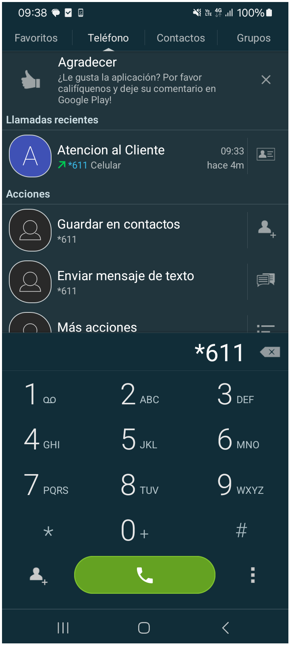

**✅ 2. Pulsar Grbrar llamada**

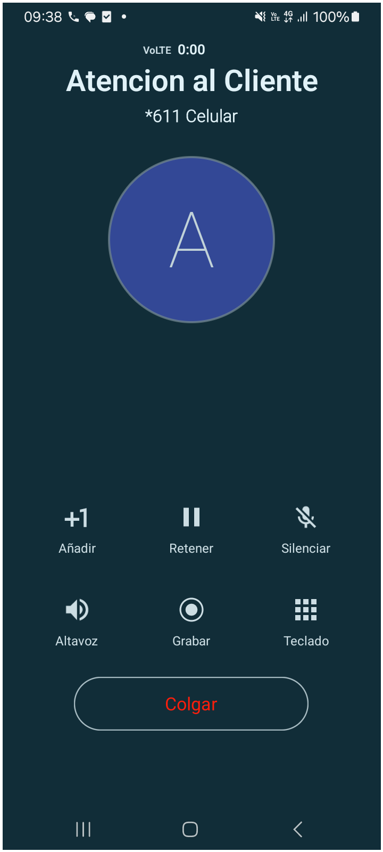

**✅ 3. Marcar Opcion 2**

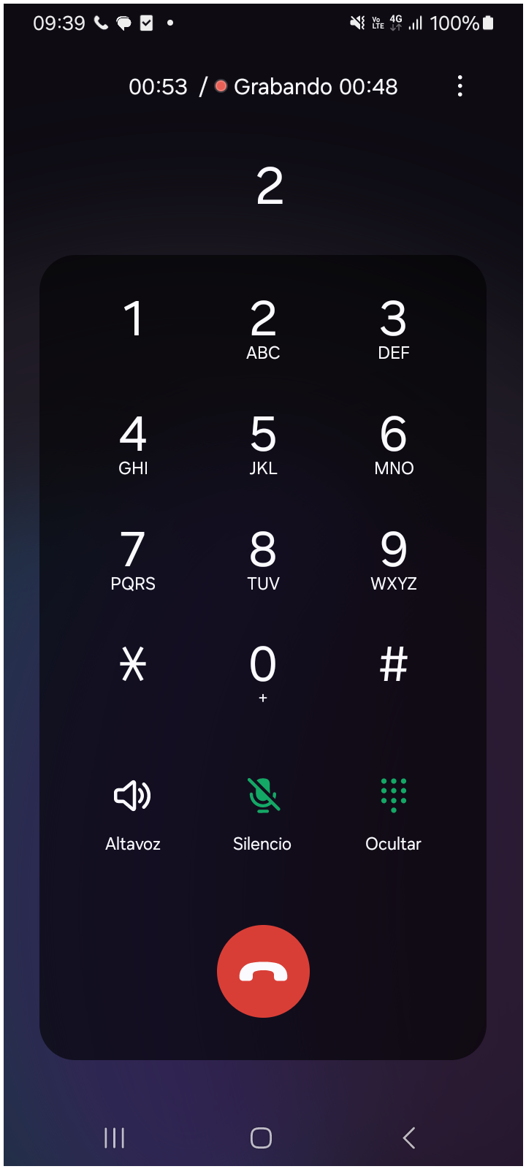

**✅ 4. Marcar Opcion 1**

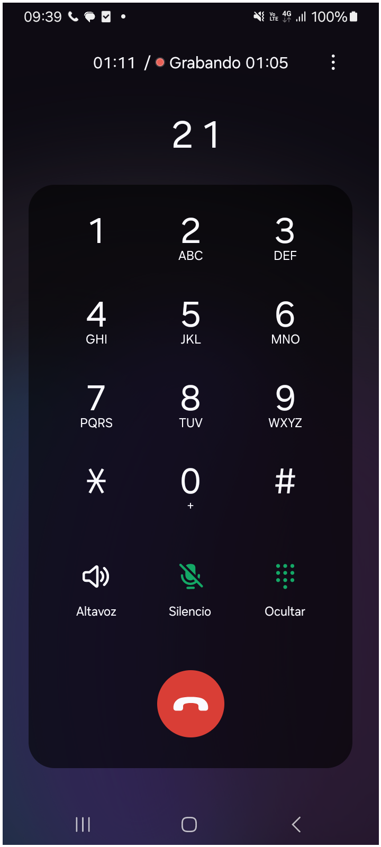

**✅ 5. Esperar a que se cuelgue la llamda**

